Câu **1**: [VDC]

Bạn hãy chọn đáp án đúng.  
Cho bảng số liệu về thời gian để các bạn Tân, Tài, Hùng làm xong các bài tập 1 và 2 (bài tập của mỗi bạn là như nhau):  
Hỏi bạn nào làm xong cả hai bài sớm nhất?

A. Hùng

B. Tân C. Tài

Lời giải:

**Bước 1:**

**Lý thuyết:**  
Ôn tập bảng số liệu. Khả năng xảy ra của một sự kiện.  
  
Đổi 5 phút = 60 giây × 5 = 300 giây; 5 phút 30 giây = 330 giây.  
Theo dãy số liệu, thời gian bạn Tân làm bài 1 là 5 phút 30 giây = 330 giây.  
Theo dãy số liệu, thời gian bạn Tân làm bài 2 là 285 giây.  
Tổng thời gian bạn Tân làm xong cả hai bài là: 330 + 285 = 630 (giây).  
Tương tự ta tính được:  
- Tổng thời gian làm xong cả hai bài tập của bạn Tài là: 325 + 320 = 645 (giây).  
- Tổng thời gian làm xong cả hai bài tập của bạn Hùng là: 305 + 300 = 605 (giây).  
Ta so sánh: 605 < 630 < 645  
Vậy bạn Hùng làm xong cả hai bài tập sớm nhất.  
**Đáp án:**Hùng

Câu **2**: [VDC]

Điền số thích hợp vào ô trống.  
Dưới đây là bảng thống kê số ki-lô-gam khoai tây và khoai lang của một cửa hàng bán được trong ba ngày.  
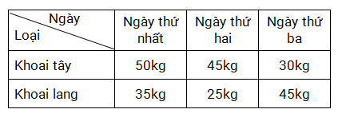  
Tổng số ki-lô-gam khoai tây và khoai lang bán được trong ngày thứ nhất và ngày thứ ba là: [[160]] k g

Lời giải:

**Bước 1:**

**Lý thuyết:**  
Bảng thống kê.  
  
Số ki-lô-gam khoai tây và khoai lang bán được trong ngày thứ nhất là: 50 + 35 = 85 ( k g ) .  
Số ki-lô-gam khoai tây và khoai lang bán được trong ngày thứ hai là: 45 + 25 = 70 ( k g ) .  
Số ki-lô-gam khoai tây và khoai lang bán được trong ngày thứ ba là: 30 + 45 = 75 ( k g ) .  
Tổng số ki-lô-gam khoai tây và khoai lang bán được trong ngày thứ nhất và ngày thứ ba là:  
85 + 75 = 160 ( k g )  
**Đáp án:**  
160

Câu **3**: [VDC]

Chọn **tất cả**các đáp án đúng.  
Dưới đây là bảng thống kê điểm thi cuối Học kỳ I của của các bạn Hoa, Lan, Ngọc, Minh.  
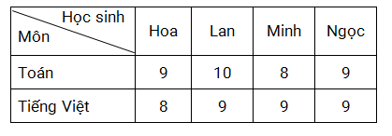  
Biết để đạt danh hiệu học sinh giỏi cả điểm Toán và điểm Tiếng Việt phải lớn hơn điểm 8 .

A. Bạn Lan và bạn Ngọc đạt danh hiệu học sinh giỏi.

B. Điểm Toán của bạn Hoa cao hơn điểm Toán của bạn Ngọc.

C. Điểm Tiếng Việt của bạn Minh cao hơn điểm Tiếng Việt của bạn Hoa.

D. Điểm Tiếng Việt cao nhất là 10 điểm.

Lời giải:

**Bước 1:**

**Lý thuyết:**  
Bảng thống kê.  
  
Dựa vào bảng thống kê số liệu, điểm Toán của các bạn Hoa, Lan, Minh, Ngọc lần lượt là: 9 ; 10 ; 8 ; 9 .  
Điểm Tiếng Việt của các bạn Hoa, Lan, Minh, Ngọc lần lượt là: 8 ; 9 ; 9 ; 9 nên điểm Tiếng Việt cao nhất là 9 điểm.  
Vì bạn có điểm Toán và điểm Tiếng Việt lớn hơn điểm 8 thì sẽ được học sinh Giỏi, nên bạn Lan và bạn Ngọc đều đạt danh hiệu học sinh Giỏi.  
Do Hoa được 9 điểm môn Toán, Ngọc được 9 điểm môn Toán nên hai bạn Hoa và Ngọc có điểm môn Toán bằng nhau.  
Bạn Minh được 9 điểm môn Tiếng Việt, bạn Hoa được 8 điểm môn Tiếng Việt, nên bạn Minh được điểm Tiếng Việt cao hơn bạn Hoa.  
**Đáp án:**  
Điểm Tiếng Việt của bạn Minh cao hơn điểm Tiếng Việt của bạn Hoa.  
Bạn Lan và bạn Ngọc được học sinh giỏi.

Câu **4**: [VDC]

Dưới đây là Bảng Thống Kê số ki-lô-gam các loại quả của một cửa hàng lúc ban đầu và số ki-lô-gam đã bán được của một cửa hàng.  
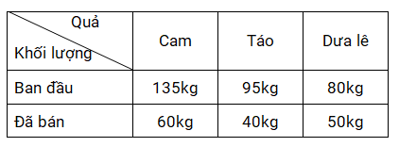  
Bạn hãy sắp xếp các loại quả theo thứ tự giảm dần từ trên xuống dưới theo khối lượng còn lại của chúng.

Cam

Táo

Dưa lê

Lời giải:

**Bước 1:**

**Lý thuyết:**  
Bảng thống kê.  
  
Cửa hàng còn lại số ki-lô-gam Cam là: 135 − 60 = 75 ( k g )  
Cửa hàng còn lại số ki-lô-gam Táo là: 95 − 40 = 55 ( k g )  
Cửa hàng còn lại số ki-lô-gam Dưa lê là: 80 − 50 = 30 ( k g )  
Vì 75 > 55 > 30 nên các loại quả được sắp xếp theo thứ tự giảm dần về khối lượng còn lại là: Cam, Táo, Dưa lê.  
**Đáp án:**  
Cam, Táo, Dưa lê

Câu **5**: [VDC]

Điền số thích hợp vào ô trống  
Dưới đây là Bảng thống kê số cây mà các lớp trồng được trong đợt đầu năm học.  
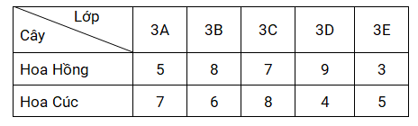  
Có [[3]] lớp trồng được nhiều hơn 6 cây hoa hồng.  
Tổng số cây của các lớp trồng được nhiều hơn 6 cây hoa hồng là [[42]] cây.

Lời giải:

**Bước 1:**

**Lý thuyết:**  
Bảng thống kê.  
  
Dựa vào Bảng thống kê có 3 lớp: 3 B , 3 C , 3 D trồng được nhiều hơn 6 cây hoa hồng.  
Tổng số cây hoa lớp 3 B trồng được là: 8 + 6 = 14 (cây ).  
Tổng số cây hoa lớp 3 C trồng được là: 7 + 8 = 15 (cây).  
Tổng số cây hoa lớp 3 D trồng được là: 9 + 4 = 13 (cây).  
Vậy tổng số cây của ba lớp 3 B , 3 C , 3 D là: 14 + 15 + 13 = 42 (cây).  
**Đáp án:**  
3  
42

Câu **6**: [VDC]

Điền số thích hợp vào ô trống.  
Dưới đây là bảng thống kê số cây hoa mà các bạn An, Hoa, Mai, Hùng trồng được.  
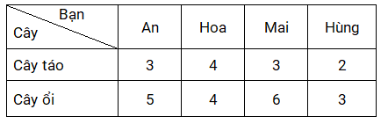  
Dựa vào bảng thống kê đã cho, có [[2]] bạn trồng được 3 cây táo. Tổng số cây của các bạn trồng được 3 cây táo nhiều hơn các bạn còn lại là [[4]] cây.

Lời giải:

**Bước 1:**

**Lý thuyết:**  
Làm quen với thống kê số liệu.  
  
Dựa vào bảng thống kê số liệu, có bạn Mai và bạn An trồng được 3 cây táo.  
Tổng số cây bạn An trồng được là: 3 + 5 = 8 (cây)  
Tổng số cây bạn Hoa trồng được là: 4 + 4 = 8 (cây)  
Tổng số cây bạn Mai trồng được là: 3 + 6 = 9 (cây)  
Tổng số cây bạn Hùng trồng được là: 2 + 3 = 5 (cây)  
Do đó Tổng số cây của bạn Mai và bạn An trồng được là: 8 + 9 = 17 (cây)  
Tổng số cây bạn Hoa và bạn Hùng trồng được là: 8 + 5 = 13 (cây)  
Vậy hai bạn mai và An trồng được nhiều hơn hai bạn Hoa và Hùng số cây là:  
17 − 13 = 4 (cây)  
**Đáp án:**  
2 , 4

Câu **7**: [VDC]

Bạn hãy điền số thích hợp vào chỗ trống để được câu trả lời đúng:  
Cho bảng số liệu sau liệt kê số gà và vịt nhà ba bạn Hoa, Lan, Mai:  
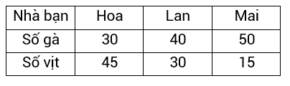  
Tổng số gà và vịt của nhà bạn Lan là [[70]] con.  
Số gà nhà bạn Mai nhiều hơn số gà nhà bạn Hoa là [[20]] con.

Lời giải:

**Bước 1:**

**Lý thuyết:**  
Lý thuyết bảng thống kê.  
  
Tổng số gà và vịt của nhà bạn Lan là:  
40 + 30 = 70 (con).  
Số gà nhà Hoa là 30 con, số gà nhà Mai là 50 con.  
Số gà nhà bạn Mai nhiều hơn số gà nhà bạn Hoa số con là:  
50 − 30 = 20 (con).  
**Đáp án:**  
70  
20

Câu **8**: [VDC]

Bạn hãy chọn đáp án đúng.  
Cân nặng của Nam năm 2014 là 12 k g . Cân nặng của Nam tăng lên ( so với cân nặng của năm liền trước đó ) trong các năm 2015 , 2016 , 2017 lần lượt là: 3 k g ; 4 k g ; 3 k g .  
Đến năm 2016 , cân nặng của Nam là bao nhiêu?

A. 19kg

B. 15kg C. 22kg D. 18kg

Lời giải:

**Bước 1:**

**Lý thuyết:**  
Làm quen với thống kê số liệu.  
  
Cân nặng của bạn Nam năm 2015 là:  
12 + 3 = 15 (kg).  
Cân nặng của bạn Nam năm 2016 là:  
15 + 4 = 19 (kg).  
**Đáp án:**19 k g

Câu **9**: [VDC]

Cho số lượng cam, táo của ba cửa hàng được liệt kê trong bảng sau:  
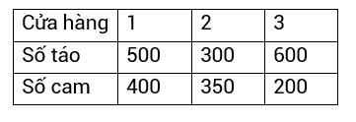  
Biết cửa hàng số 1 đã bán được 1 2 số táo, cửa hàng số 2 đã bán được 150 quả cam, cửa hàng số 3 đã bán được 200 quả táo.  
Sắp xếp cửa hàng theo thứ tự sao cho tổng số cam và táo còn lại của mỗi cửa hàng tăng dần.

Cửa hàng số 2

Cửa hàng số 3

Cửa hàng số 1

Lời giải:

**Bước 1:**

**Lý thuyết:**  
Lý thuyết bảng thống kê.  
  
Theo dữ liệu bảng thống kê ta có:  
Tống số cam và táo của cửa hàng số 1 là: 500 + 400 = 900 (quả).  
Cửa hàng số 1 bán được số táo là: 500 : 2 = 250 (quả).  
Tống số cam và táo của cửa hàng số 1 còn lại là: 900 − 250 = 650 (quả).  
Tống số cam và táo của cửa hàng số 2 là: 300 + 350 = 650 (quả).  
Tống số cam và táo của cửa hàng số 2 còn lại là: 650 − 150 = 500 (quả).  
Tống số cam và táo của cửa hàng số 3 là: 600 + 200 = 800 (quả).  
Tống số cam và táo của cửa hàng số 3 còn lại là: 800 − 200 = 600 (quả).  
Vì 500 < 600 < 650 nên a sắp xếp như sau:  
Cửa hàng số 2 ; Cửa hàng số 3 ; Cửa hàng số 1 .  
**Đáp án:**  
Cửa hàng số 2 ; Cửa hàng số 3 ; Cửa hàng số 1 .

Câu **10**: [VDC]

Bạn hãy chọn **tất cả**đáp án đúng.  
Cho hình vẽ sau:  
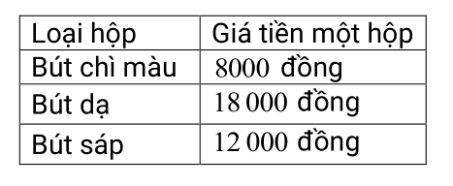

A. Bạn Mai mua cả ba loại bút, mỗi loại hai hộp thì Mai phải trả 76000 đồng.

B. Bạn Mai mua cả ba loại bút, mỗi loại một hộp thì Mai phải trả  36000 đồng.

C. Bạn Mai mua cả ba loại bút, mỗi loại một hộp, Mai đưa cô bán hàng 50000 đồng thì cô bán hàng phải trả lại bạn Mai 12000 đồng.

Lời giải:

**Bước 1:**

**Lý thuyết:**  
Ôn tập bảng số liệu. Khả năng xảy ra của một sự kiện.  
  
Tổng số tiền bạn Hoa phải trả khi một hộp bút chì màu, một hộp bút dạ, một hộp bút sáp là:  
8 000 + 12 000 + 18 000 = 38 000 (đồng).  
Bạn Hoa đưa cô bán hàng 50 000 đồng thì số tiền cô bán hàng phải trả lại bạn Hoa là:  
50 000 − 38 000 = 12 000 (đồng).  
Bạn Mai mua mỗi loại hai hộp bút thì số tiền bạn Mai phải trả sẽ gấp đôi số tiền bạn Hoa phải trả. Số tiền bạn Mai phải trả là:  
38 000 × 2 = 76 000 (đồng).  
**Đáp án:**  
Bạn Mai mua cả ba loại bút, mỗi loại hai hộp thì Mai phải trả 76 000 đồng.  
Bạn Mai mua cả ba loại bút, mỗi loại một hộp, Mai đưa cô bán hàng 50 000 đồng thì cô bán hàng phải trả lại bạn Mai 12 000 đồng.

Câu **11**: [VDC]

Bạn hãy điền số thích hợp vào ô trống.  
Có các số từ 1 đến 9 . Biết số các bạn chọn là khác nhau và bạn My chọn số nhỏ hơn 4 , bạn Hạnh chọn số lớn hơn 7 , bạn Hưng chọn số lớn nhất, bạn Cường chọn số nhỏ nhất. Hỏi có bao nhiêu khả năng cả 4 bạn chọn được số của mình?  
Trả lời: [[2]].

Lời giải:

**Bước 1:**

**Lí thuyết:**Ôn tập bảng số liệu. Khả năng xảy ra của một sự kiện.  
  
Bạn Hưng chọn số lớn nhất nên số bạn Hưng chọn là 9 .  
Bạn Cường chọn số nhỏ nhất nên số bạn Cường chọn là 1 .  
Bạn My chọn số nhỏ hơn 4 nên số bạn My chọn có thể là 1 ; 2 ; 3 .  
Bạn Hạnh chọn số lớn hơn 7 nên số bạn Hạnh chọn có thể là 8 ; 9 .  
Vậy có các trường hợp xảy ra là:  
+ Bạn Hưng chọn số 9 , bạn Cường số 1 , bạn My số 2 , bạn Hạnh số 8 .  
+ Bạn Hưng chọn số 9 , bạn Cường số 1 , bạn My số 3 , bạn Hạnh số 8 .  
**Đáp án:**2 .

Câu **12**: [VDC]

Bạn hãy chọn đáp án đúng.  
Biểu đồ sau cho biết số điểm tốt hai bạn Hà và Lan nhận được:  
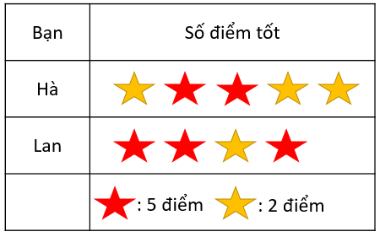  
Hỏi bạn nào nhận được nhiều điểm tốt hơn?

A. Bạn Lan

B. Bạn Hà

Lời giải:

**Bước 1:**

**Lí thuyết:**Ôn tập bảng số liệu. Khả năng xảy ra của một sự kiện.  
  
Bạn Hà có số điểm tốt là: 2 × 5 + 3 × 2 = 16 (điểm)  
Bạn Lan có số điểm tốt là: 3 × 5 + 1 × 2 = 17 (điểm)  
Vì 16 < 17 nên bạn Lan có nhiều điểm tốt hơn bạn Hà.  
**Đáp án:**Bạn Lan.

Câu **13**: [VDC]

Bạn hãy chọn đáp án đúng.  
Một hộp đựng 5 quả bóng màu xanh và 3 quả bóng màu đỏ. Bạn An bịt mắt lấy một cách ngẫu nhiên ba quả bóng. Hỏi có bao nhiêu khả năng về màu sắc của những quả bóng được lấy ra?

A. 3 B. 6

C. 4

D. 2

Lời giải:

**Bước 1:**

**Lí thuyết:**Ôn tập bảng số liệu. Khả năng xảy ra của một sự kiện.  
  
Các khả năng về màu sắc của những quả bóng được lấy ra là:  
+ 3 quả bóng màu xanh  
+ 2 quả bóng màu xanh, 1 quả bóng màu đỏ  
+ 1 quả bóng màu xanh, 2 quả bóng màu đỏ  
+ 3 quả bóng màu đỏ  
Vậy có tất cả 4 khả năng xảy ra.  
**Đáp án:**4 .

Câu **14**: [VDC]

Bạn hãy chọn đáp án đúng.  
Bảng thống kê số quyển vở ba bạn Nam, An, Nhi mua như sau:  
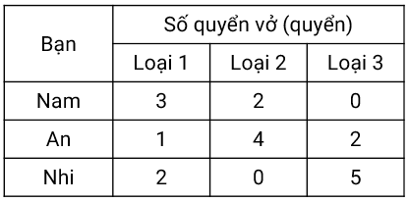  
Biết vở loại 1 có giá 15 000 đồng, vở loại 2 có giá 8 000 đồng, vở loại 3 có giá 5 000 đồng. Hỏi bạn nào tốn nhiều tiền mua vở nhất?

A. Bạn Nam

B. Bạn An C. Bạn Nhi

Lời giải:

**Bước 1:**

**Lí thuyết:**Ôn tập bảng số liệu. Khả năng xảy ra của một sự kiện.  
  
Số tiền bạn Nam mua vở là:  
15 000 × 3 + 8 000 × 2 + 5 000 × 0 = 61 000 (đồng)  
Số tiền bạn An mua vở là:  
15 000 × 1 + 8 000 × 4 + 5 000 × 2 = 57 000 (đồng)  
Số tiền bạn Nhi mua vở là:  
15 000 × 2 + 8 000 × 0 + 5 000 × 5 = 55 000 (đồng)  
Vì 61 000 > 57 000 > 55 000 nên bạn Nam tốn nhiều tiền mua vở nhất.  
**Đáp án:**Bạn Nam.